

**Об организации работы по формированию Единого экономического пространства Республики Беларусь, Республики Казахстан и Российской Федерации на 2010-2011 гг.**

***Утративший силу***

Решение Комиссии таможенного союза от 27 января 2010 года № 158. Утратило силу решением Коллегии Евразийской экономической комиссии от 17 июля 2018 года № 112.

      Сноска. Утратило силу решением Коллегии Евразийской экономической комиссии от 17.07.2018 № 112 (вступает в силу по истечении 30 календарных дней с даты его официального опубликования).

      В целях своевременного выполнения Плана действий по формированию Единого экономического пространства Республики Беларусь, Республики Казахстан и Российской Федерации, утвержденного решением Межгосударственного совета ЕврАзЭС (высшего органа таможенного союза) на уровне глав государств от 19 декабря 2009 года № 35,

      Комиссия таможенного союза **решила**:

      1. Принять к сведению информацию об организации работы по формированию правовой базы Единого экономического пространства Республики Беларусь, Республики Казахстан и Российской Федерации (ЕЭП).

      2. Утвердить Календарный план формирования правовой базы ЕЭП на 2010-2011 годы (прилагается).

      3. Утвердить перечень рабочих групп (подгрупп) по подготовке правовой базы ЕЭП (прилагается).

      4. Сторонам в течение 15 дней представить в Секретариат Интеграционного Комитета ЕврАзЭС кандидатуры руководителей и экспертов национальных частей рабочих групп (подгрупп).

      5. Определить Стороны, ответственные за разработку проектов соглашений по формированию правовой базы ЕЭП, согласно приложению № 1.

      6. Просить Стороны, ответственные за разработку проектов соглашений, представить в Секретариат Интеграционного Комитета ЕврАзЭС предложения по содержательному наполнению проектов соглашений ЕЭП до 20 февраля 2010 года.

      7. Секретариату Интеграционного Комитета ЕврАзЭС разработать График проведения совещаний экспертов Сторон по согласованию проектов международных договоров, формирующих ЕЭП, внести на очередное заседание Комиссии таможенного союза и обеспечить координацию работы Сторон по его выполнению.

      8. Сторонам обеспечить выполнение Календарного плана в установленные сроки.

|  |  |  |
| --- | --- | --- |
| *Члены Комиссии таможенного союза* | | |
| *От Республики*  *Беларусь* | *От Республики*  *Казахстан* | *От Российской*  *Федерации* |
| *А. Кобяков* | *У. Шукеев* | *И. Шувалов* |

|  |  |
| --- | --- |
|  | Утвержден Решением Комиссии таможенного союза от 27 января 2010 года № 158 |

**Календарный план**  
**формирования правовой базы Единого экономического пространства**  
**Республики Беларусь, Республики Казахстан и**  
**Российской Федерации на 2010-2011 годы**

|  |  |  |  |
| --- | --- | --- | --- |
| № п/п. | Мероприятие | Сроки исполнения | |
| I пакет | II пакет |
| 1. | Выработка позиций (концепций) Сторон по  проектам соглашений и представление предложений  ответственному разработчику | январь-февраль  2010 г. | февраль-апрель  2010 г. |
| 2. | Подготовка базовых проектов соглашений для  рассмотрения в трехстороннем формате | март 2010 г. | май 2010 г. |
| 3. | Согласование на уровне экспертов сторон | апрель -июнь  2010 г. | июнь-сентябрь  2010 г. |
| 4. | Проведение внутригосударственных согласований | июль 2010 г. | октябрь 2010 г. |
| 5. | Одобрение Комиссией Таможенного союза | август 2010 г. | ноябрь 2010 г. |
| 6. | Проведение внутригосударственных процедур,  необходимых для подписания | сентябрь-  октябрь 2010 г. | декабрь-февраль  2010 г. –2011 г. |
| 7. | Принятие Межгоссоветом (высшим органом ТС) | ноябрь 2010 г. | март 2011 г. |
| 8. | Проведение внутригосударственных процедур  (ратификация) | декабрь  2010 г. - май  2011 г. | апрель-  сентябрь  2011 г. |
| 9. | Введение в действие | 1 июля 2011 г. | 1 января 2012 г. |

|  |  |
| --- | --- |
|  | Утвержден Решением Комиссии таможенного союза от 27 января 2010 года № 158 |

**Рабочие группы (подгруппы)**  
**по подготовке правовой базы Единого экономического пространства**  
**Республики Беларусь, Республики Казахстан и**  
**Российской Федерации**

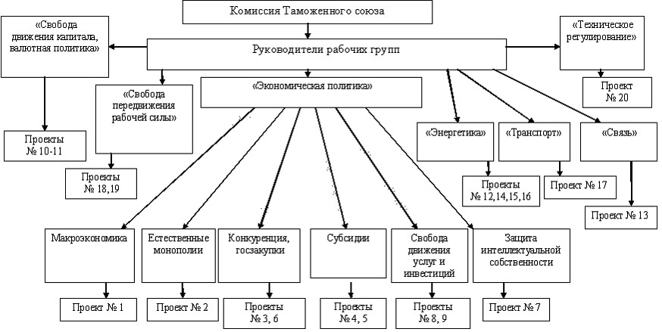

      Примечание: номера проектов приведены в соответствии с Перечнем документов, разрабатываемых в целях формирования Единого экономического пространства Республики Беларусь, Республики Казахстан и Российской Федерации (прилагается).

|  |  |
| --- | --- |
|  | Утвержден Решением Комиссии таможенного союза от 27 января 2010 года № 158 |

**СТОРОНЫ,**  
**ответственные за подготовку проектов соглашений, направленных**  
**на формирование Единого экономического пространства Республики**  
**Беларусь, Республики Казахстан и Российской Федерации**

|  |  |  |  |  |  |
| --- | --- | --- | --- | --- | --- |
| № пп | Наименование | Рабочая группа  (подгруппа) | Предложения Сторон | | |
| Республика  Беларусь  (2 док) | Республика  Казахстан  (6 док) | Российская  Федерация  (12 док) |
| **I пакет** | | | | | |
| 1. | Соглашение о согласованной  макроэкономической политике | "Экономическая  политика" ("макро-  экономика") |  |  | * |
| 2. | Соглашение о единых  принципах и правилах  регулирования деятельности  субъектов естественных  монополий | "Экономическая  политика"  ("Естественные  монополии") |  | * |  |
| 3. | Соглашение о единых  принципах и правилах  конкуренции | "Экономическая  политика"  ("Конкуренция,  госзакупки") |  |  | * |
| 4. | Соглашение о единых правилах  предоставления промышленных  субсидий | "Экономическая  политика"  ("Субсидии") |  | * |  |
| 5. | Соглашение о единых правилах  государственной поддержки  сельского хозяйства | "Экономическая  политика"  ("Субсидии") | * |  |  |
| 6. | Соглашение о государственных  закупках | "Экономическая  политика"  ("Конкуренция,  госзакупки") |  | * |  |
| 7. | Соглашение о торговле  услугами | "Экономическая  политика"  ("Свобода  движения услуг и  инвестиций") |  |  | * |
| 8. | Соглашение об основах  инвестиционной деятельности | "Экономическая  политика"  ("Свобода  движения услуг и  инвестиций") |  | * |  |
| 9. | Соглашение о создании  условий на финансовых рынках  для обеспечения свободного  движения капитала | "Свобода  движения  капитала,  валютная  политика" |  |  | * |
| 10. | Соглашение о порядке  организации, управления,  функционирования и развития  общего рынка нефти,  нефтепродуктов и газа  Республики Беларусь,  Республики Казахстан и  Российской Федерации | "Энергетика" |  |  | * |
| 11. | Соглашение о едином рынке  связи, в том числе об  обеспечении доступа к  услугам естественных  монополий в сфере  телекоммуникаций, включая  основы тарифной политики | "Связь" |  |  | * |
| 12. | Соглашение о сотрудничестве  по противодействию  нелегальной трудовой  миграции из третьих  государств | "Свобода  передвижения  рабочей силы" |  |  | * |
| 13. | Соглашение о правовом  статусе трудящихся-мигрантов  и членов их семей | "Свобода  передвижения  рабочей силы" |  |  | * |
| 14. | Соглашение о единых  принципах и правилах в сфере  технического регулирования,  санитарных, ветеринарных и  фитосанитарных мер | "Техническое  регулирование" | * |  |  |
| **II пакет** | | | | | |
| 15. | Соглашение о единых  принципах регулирования в  сфере защиты  интеллектуальной  собственности | "Экономическая  политика"  ("Защита  интеллектуальной  собственности") |  |  | * |
| 16. | Соглашение о согласованных  принципах валютной политики | "Свобода  движения  капитала,  валютная  политика" |  |  | * |
| 17. | Соглашение об обеспечении  доступа к услугам  естественных монополий в  сфере электроэнергетики,  включая основы  ценообразования и тарифной  политики | "Энергетика" |  | * |  |
| 18. | Соглашение о правилах  доступа к услугам  естественных монополий в  сфере транспортировки газа  по газотранспортным  системам, включая основы  ценообразования и тарифной  политики | "Энергетика" |  |  | * |
| 19. | Соглашение о проведении  согласованной политики в  сфере транспортировки нефти  по системе магистральных  нефтепроводов | "Энергетика" |  |  | * |
| 20. | Соглашение о регулировании  доступа к услугам  естественных монополий в  сфере железнодорожного  транспорта, включая основы  тарифной политики | "Транспорт" |  | * |  |

© 2012. РГП на ПХВ «Институт законодательства и правовой информации Республики Казахстан» Министерства юстиции Республики Казахстан